Aplicação do nanomaterial de ZnO dopado com o íon lantanídeo Eu³⁺ na revelação de impressões digitais latentes

Revelar impressões digitais latentes requer o uso de reagentes químicos que tenham a capacidade de interagir, de maneiras diferentes, com os resíduos deixados sob uma determinada superfície. Existem vários métodos para revelação das impressões digitais latentes, como por exemplo, vapor de iodo, nitrato de prata e ninidrina, no entanto esses métodos apresentam limitações. Os vapores de cristais de iodo revelam a impressão digital devido à interação física da sublimação do iodo com as substâncias presentes na mesma, entretanto em uma situação real seria necessário uma grande quantidade para preencher uma sala e revelar a impressão digital visto que a impressão precisa ser exposta ao vapor de iodo. O nitrato de prata ao secar sob abrigo da luz reduz de Ag⁺ para Ag⁰ revelando a impressão digital na forma de uma mancha preta. O problema desse método é que a impressão deve ser fotografada imediatamente ou a superfície inteira escurece, inibindo o processo de identificação. Outro reagente químico utilizado é a ninidrina, que reage com os aminoácidos que são deixados como resíduos produzindo a impressão digital. No entanto, a impressão digital pode demorar até dias para revelar à temperatura ambiente.
Na busca por novos reveladores da impressão digital latente, semicondutores dopados com íons lantanídeos tem despertado grande interesse científico pois esses materiais dopados são promissores candidatos para várias aplicações como biotecnologia, células solares, sensores químicos, eletrônicos, dispositivos acústicos e marcadores luminescentes para identificação. Este último se torna possível devido à possibilidade de mudança nos comportamentos ópticos e eletrônicos da estrutura, resultando na produção de materiais altamente luminescentes.
Os íons lantanídeos possuem os pré-requisitos necessários para emissão de luz sob excitação, porém os processos de excitação e emissão ocorrem devido às transições f-f que são proibidas pela regra de Laporte, ocasionando em uma emissão pouco intensa. Esse problema é contornado pela complexação com óxidos metálicos que proporciona uma melhor de transferência de energia interna, aumentando assim, sua emissão. Entre os lantanídeos o íon európio 3+ de destaca e é amplamente utilizado em dispositivos de emissão de luz devido à sua intensa absorção na região do visível.
Dentro desse sentido um óxido metálico que se apresenta como uma boa matriz hospedeira para acomodar esses íons lantanídeos que são inseridos na rede é o óxido de zinco. O ZnO é um semicondutor com gap de banda larga de 3,36eV em temperatura ambiente, apresenta uma grande energia de ligação de excitação de 60 meV e defeitos (vacâncias de oxigênio). Isso possibilita a inserção de impurezas que ajudam na reorganização de novos subníveis de energia deixando a banda de condução e de valência mais próximas, permitindo mais facilmente a transição eletrônica e posterior emissão de luz desses materiais.
O presente trabalho apresenta o relato de pesquisa da síntese do óxido de zinco (ZnO) dopado com európio pelo método químico de via úmida. Assim sendo, esse trabalho teve como objetivo principal a caracterização, revelação de impressões digitais latentes e investigação das propriedades luminescentes do material.
A metodologia aplicada para síntese do material foi reportada em Amit Panwar, 2015. Inicialmente foi preparada uma solução de 0,48M da mistura entre o íon Eu³⁺ e Zn(NO₃)₂.6H₂O e uma solução de trietanolamina de 1,07M. As soluções foram misturadas em temperatura ambiente e o pH ajustado para 8. Posteriormente, a mistura foi submetida a uma temperatura de 80°C por 2 horas, lavada em uma centrífuga com água e etanol para remoção do sobrenadante e seca em uma estufa por 40°C. Uma parte do material obtido foi tratada termicamente a 300°C por 2 horas em forno tipo mufla, para investigação da estrutura cristalina.
A amostra sintetizada foi caracterizada por difração de raios X (DRX) para verificação da fase cristalina do ZnO. Os difratogramas foram obtidos em um difratômetro Shimadzu XRD 6100, utilizando a radiação CuKα do cobre (λ = 1,5418 Å). Os difratogramas foram obtidos com 2θ variando de 20º a 80°. Os difratogramas obtidos foram comparados com os padrões do arquivo JCPDS (Joint Committe on Powder Diffraction Standarts), pelo método computacional. Todas as medidas foram realizadas à temperatura ambiente. A emissão fotoluminescente foi realizada com comprimento de onda de excitação igual a 245nm, proveniente de uma lâmpada UVG-4 com 4mW de potência.
Em uma superfície de alumínio foi depositada uma impressão digital do dedo polegar de um indivíduo sem higienização da mão. As impressões latentes foram reveladas imediatamente através da deposição ZnO:Eu³⁺ peneirado sobre a superfície de alumínio. As fotografias foram obtidas com auxílio de uma câmera digital CANON EOS 60D equipada com um lente macro EF-S 60 mm f/2.8.
A estrutura cristalina do material produzido na síntese foi investigada através do uso da difração de raios X. O difratograma de raios X para o ZnO:Eu³⁺ tratado termicamente a 300°C é ilustrado na Figura 1.
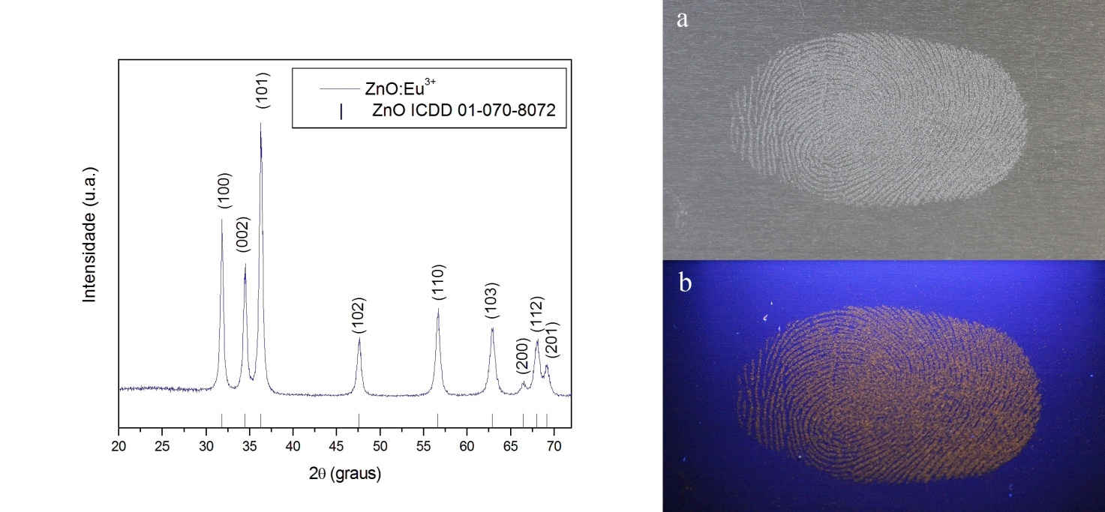

Figura 1.Padrão de difração do ZnO:Eu³⁺. Figura 2.Impressão digital revelada por ZnO:Eu³⁺.

A figura 1 mostra os padrões de difração de raios X do óxido de zinco dopado com o íon Eu³⁺. Ele apresenta uma amostra com boa cristalinidade e todos os picos de difração podem ser indexados segundo a ficha cristalográfica ICDD 01-070-8072, que corresponde a uma estrutura hexagonal do cristal ZnO monofásico. Não há picos de difração observáveis relacionados ao íon utilizado, indicando que o mesmo foi inserido na rede cristalina do óxido de zinco. Uma condição necessária para que a inserção da impureza ocorra sem alteração na estrutura cristalina do material é que os átomos tenham raios iônicos próximos, o que ocorre para íons Zn²⁺ e Eu³⁺ que possuem raios iônicos de 83pm e 98pm, respectivamente.
Pode-se observar na figura 2a que quando as impressões digitais latentes foram submetidas à aplicação do material de ZnO:Eu³⁺ adsorveram o pó finamente granulado, enquanto as regiões com ausência de impressão digital não apresentaram a mesma atratividade pelo material, proporcionando uma potencial aplicação do mesmo para revelação de impressões digitais latentes. Por outro lado, pode-se notar a diferença no comportamento óptico do material causado pela inserção do lantanídeo trivalente. A figura 2b mostra a impressão digital revelada pelo material de ZnO:Eu³⁺ na presença de luz UV com λ=245nm. Essa característica possibilita a facilidade de identificação em uma cena de crime pela aplicação de uma luz que emite radiação com comprimento de onda na região do UV, pois o material emite acentuada luminescência.
Sumarizando, pode-se concluir que o material de ZnO:Eu³⁺ foi obtido com sucesso pelo método químico de via úmida e unicamente na fase hexagonal, uma das fases cristalográficas do ZnO. A revelação da impressão digital está nítida e revela contornos que permitiriam a identificação por comparação com banco de dados de impressões digitais. Além disso a presença do íon lantanídeo utilizado dopado na matriz de ZnO produziu emissão luminescente na região do visível característica, possibilitando a identificação da impressão digital latente.

REFERÊNCIAS BIBLIOGRÁFICAS
1. ALAOUI, I. M. Aplications of luminescence to fingerprints and trace explosives detection. Amsterdã: Springer, 2009.
2. AMIT PANWAR, K.L.YADAV. A novel one-pot synthesis of hierarchical europium doped ZnO nanoflowers. Materials Letters, 142, 30-34, 2015.
3. ATKINS, P.; JONES, L. Princípios de Química: questionando a vida moderna e o meio ambiente. Porto Alegre: Bookman, 2001.
4. HAZARIKA, P.; RUSSELL, D. A. Advances in fingerprint analysis. Angewandte Chemie International Edition. 51, 3524-3531, 2012.
5. LAHOUD, M. G. Obtenção de espécies moleculares e supramoleculares a partir de reações de auto-montagem entre íons lantanídeos e moléculas orgânicas multitópicas. Araraquara-SP, 2012.
5. LENNARD, C. The detection and enhancement of latent fingerprints. In Lyon: 13th INTERPOL Forensic Science Symposium, 2001, France.
6. SEBASTIANY, A. P.; PIZZATO. M. C.; PINO, J. C. D.; SALGADO, T. D. M. A utilização da Ciência Forense e da Investigação Criminal como estratégia didática na compreensão de conceitos científicos. Didáctica de la química, 24(1), 49-56, 2013.

